Департамент природных ресурсов администрации Магаданской области

КАДАСТРОВЫЙ ОТЧЕТ

ПО ООПТ ПАМЯТНИК ПРИРОДЫ

РЕГИОНАЛЬНОГО ЗНАЧЕНИЯ
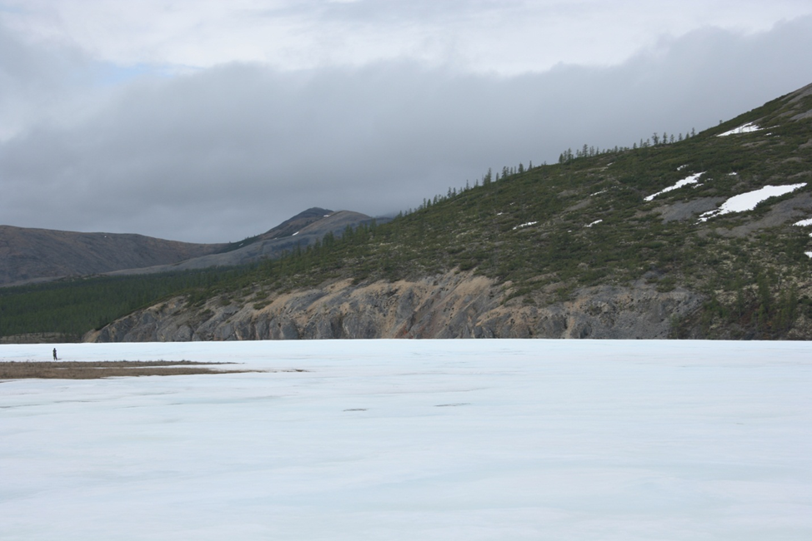
«НЕЛЮДИМАЯ»

г. Магадан, 2013
Кадастровый отчет
по ООПТ памятник природы регионального значения «Нелюдимая»

1. Название особо охраняемой природной территории (далее - ООПТ):
Памятник природы регионального значения «Нелюдимая».

2. Категория ООПТ:
Памятник природы.

3. Значение ООПТ:
Региональное.

4. Порядковый номер кадастрового дела ООПТ:
Данные отсутствуют.

5. Профиль ООПТ:
Геологический.

6. Статус ООПТ:
Действующий.

7. Дата создания:
08.07.1983.

8. Цели создания ООПТ и ее ценность:
Памятник природы создан с целью сохранения окаменевшей ископаемой фауны.

9. Нормативная основа функционирования ООПТ:

9.1. правоустанавливающие документы:
Реквизиты правового акта | Площадь ООПТ, га | Краткое содержание документа
Решение исполнительного комитета Магаданского областного Совета народных депутатов от 08.07.1983 №296 «О признании редких и достопримечательных объектов памятниками природы» | 12 | Признать редкие и достопримечательные объекты памятниками природы Магаданской области
9.2. правоудостоверяющие документы:
Реквизиты правового акта | Площадь ООПТ, га | Краткое содержание документа
Охранное обязательство
Постановление Администрации  Магаданской области от 13.10.2005 №176-па «О кадастровой стоимости земель особо охраняемых территорий и объектов Магаданской области» (документ утратил силу с 01.01.2012) | 12  (120000 м²) | Утвердить кадастровую стоимость земель особо охраняемых территорий и объектов Магаданской области для целей налогообложения и иных целей
Постановление администрации Магаданской области от 25.08.2011 №602-па «Об утверждении результатов государственной кадастровой оценки земель особо охраняемых территорий и объектов Магаданской области» |  | Утвердить результаты государственной кадастровой оценки земель особо охраняемых территорий и объектов Магаданской области

10. Ведомственная подчиненность:
Данные отсутствуют.

11. Международный статус ООПТ:
Не присвоен.

12. Категория ООПТ согласно классификации Международного союза охраны природы (МСОП, IUCN):
Данные отсутствуют.

13. Число отдельно расположенных, не граничащих друг с другом участков территории/акватории ООПТ:
1.

14. Месторасположение ООПТ:
Дальневосточный федеральный округ, Магаданская область, Ягоднинский район.

15. Географическое положение ООПТ:
Северная часть Ягоднинского района по левому берегу ручья Нелюдимая, правого притока реки Таскан, в 4 км от устья. По физико-географическому районированию ООПТ находится в Северо-Восточной Сибири. ООПТ находится в 60 км напрямую в северо-западном направлении от бывшего населенного пункта поселка Таскан, до которого имеется дорога от районного центра Ягодное (520 км от Магадана) через б.н.п. Эльген, расстояние около 110 км. Наряду с расположенным выше по течению реки Таскан памятником природы «Тасканский» описываемая ООПТ является одним из самых труднодоступных памятников природы Магаданской области. Наземное сообщение отсутствует, нет даже вездеходных и тракторных дорог. Водное сообщение возможно только в большую воду, в период прохождения весеннего и летних паводков, и только на надувной пластиковой лодке с водометным двигателем (использование лодок другого типа крайне опасно: из-за наличия в русле реки крупных валунов чрезвычайно высока вероятность опрокидывания).

16. Общая площадь ООПТ (га):
12,0.
а) площадь морской акватории (га), входящей в состав ООПТ – 0;
б) площадь земельных участков (га), включенных в границы ООПТ без изъятия из хозяйственного использования (если имеются) – 12.

17. Площадь охранной зоны ООПТ (га):
0.

18. Границы ООПТ:
Утвержденные границы отсутствуют.
Фактические границы, соответствующие утвержденной площади (периметр 2 км, площадь 11,8 га, координаты центра 63°25'14.19"С 149°42'8.37"В):
- в системе координат wgs-84 стандарта gg.ggggggggg:
149.7063700000, 63.4228507278
149.7074784627, 63.4246163494
149.6973987826, 63.4184068923
149.6999187026, 63.4177213501
- в системе координат wgs-84 стандарта gg°mm'ss.sss:
149°42'22,93200 63°25'22,26262
149°42'26,92247 63°25'28,61886
149°41'50,63562 63°25'06,26481
149°41'59,70733 63°25'03,79686

Ниже приводятся координаты точек, расположенных по периметру объекта, жирным подчеркнутым шрифтом выделены крайние угловые точки, построения и вычисления проведены по результатам GPS-картирования на местности и обработки его результатов в программах GoogleEarth и GlobalMapper 12, в системе координат wgs-84 стандарта gg.ggggggggg:
Idx, Longitude, Latitude
1,149.7009770000,63.4186706597
2,149.7029786055,63.4194150128
3,149.7036985827,63.4203827750
4,149.7046885512,63.4211892184
5,149.7053185312,63.4222778810
6,149.7063700000,63.4228507278
7,149.7073884655,63.4232052276
8,149.7088284198,63.4238100026
9,149.7082884370,63.4243744477
10,149.7074784627,63.4246163494
11,149.7054985255,63.4243744477
12,149.7049585427,63.4239712738
13,149.7037885798,63.4230439521
14,149.7022586284,63.4216730736
15,149.7004586855,63.4204634203
16,149.6995587141,63.4197376038
17,149.6989287341,63.4194553369
18,149.6979387655,63.4188504697
19,149.6973987826,63.4184068923
20,149.6973987826,63.4182859155
21,149.6982987541,63.4179633081
22,149.6999187026,63.4177213501
23,149.7009770000,63.4186640000
24,149.7009770000,63.4186706597

19. Наличие в границах ООПТ иных особо охраняемых природных территорий:
Отсутствуют.

20. Природные особенности ООПТ:

а) нарушенность территории:
Территория ООПТ не освоена, антропогенно измененные участки отсутствуют, антропогенное воздействие отсутствует. На скалах частично сохранилась старая маркировка (надписи краской) геологических разрезов.

б) краткая характеристика рельефа:
ООПТ расположена на высоте около 640 м над у. м. и представляет собой обрывы высотой до 20 м по левому берегу ручья Нелюдимая. Подобные крутые, отчасти обрывистые склоны имеются и напротив, на правом берегу Нелюдимой, однако на них явных следов и маркировки от геологических работ не видно.

в) краткая характеристика климата:
Климат резко континентальный, суровый с очень морозной зимой, теплым летом и малым количеством осадков. Средняя температура января составляет -34,3°С, июля +14 – +15°С. Температура воздуха зимой нередко опускается до -50 – -57°С, абсолютный минимум достигает -63°С. Зима продолжается около семи месяцев, с начала октября до первой декады мая. В отдельные дни летом температура воздуха может подниматься до +35 градусов. Среднегодовая температура около -11°С. Количество осадков составляет около 350 мм. Движение воздуха слабое, среднегодовая скорость ветра около 2-3 м/сек. Снежный покров достигает глубины 1 м.

г) краткая характеристика почвенного покрова:
ООПТ представляет собой выходы осадочных известняков. Почвенный покров присутствует не на всех участках и представлен мелкоземно-щебнистыми почвами, занимающими в общей сложности менее 20% территории.

д) краткое описание гидрологической сети:
ООПТ – это крутые склоны, в некоторых местах обрывающие в протоки р. Нелюдимая, имеющей в этом месте наледный характер и разбивающейся на множество неглубоких проток.

е) краткая характеристика флоры и растительности:
ПП – геологический. Растительность на приречном склоне сходна с растительность на близлежащих склонах р. Нелюдимая и р. Таскан в верхнем течении. На невысоком крутом приречном склоне преобладают щебнистые и каменистые осыпи с несомкнутой растительностью, небольшие участки занимают разреженный лиственничник и скальные выходы с отдельными растениями. Однако, так как в этом районе имеются многочисленные локальные выходы кальцийсодержащих пород, то в растительном покрове встречаются редкие в области кальцефильные виды растений. Ранее ботаниками не посещался, какие-либо сведения о флоре отсутствовали.
Непосредственно на территории памятника природы выявлено 63 вида сосудистых растений и еще 17 на ближайших участках в 100-200 м от границ ПП, из них 4 охраняемых (3 + 1 рядом).

1. Cystopteris dickieana R. Sim - Пузырник Дайка.
2. Equisetum scirpoides Michx. - Хвощ камышовый (окр.).
3. Pinus pumila (Pall.) Regel - Сосна низкая, кедровый стланик.
4. Larix cajanderi Mayr - Лиственница Каяндера.
5. Juniperus sibirica Burgsd. - Можжевельник сибирский .
6. Hierochloё alpina (Sw.) Roem. et Schult. - Зубровка альпийская.
7. Bromopsis pumpelliana (Scribn.) Holub - Кострец Пампелла .
8. Calamagrostis langsdorffii (Link) Trin. - Вейник Лангсдорфа .
9. Calamagrostis sp. - Вейник.
10. Festuca brachyphylla Schult. et Schult. fil. - Овсяница коротколистная (окр.).
11. Poa kolymensis Tzvel. - Мятлик колымский.
12. Poa sp. - Мятлик .
13. Trisetum molle Kunth - Трищетинник мягкий (окр.).
14. Carex lachenalii Schkuhr - Осока Лашеналя.
15. Carex pediformis C. A. Mey. - Осока стоповидная.
16. Carex rupestris All. - Осока скальная (окр.).
17. Carex sp. (C.melanocarpa Cham. ex Trautv.?) - Осока черноплодная.
18. Kobresia myosuroides (Vill.) Fiori et Paol. - Кобрезия мышехвостниковая.
19. Tofieldia coccinea Richards. - Тофильдия шарлаховая .
20. Tofieldia pusilla (Michx.) Pers. - Тофильдия низкая.
21. Salix alaxensis Cov. - Ива аляскинская (окр.).
22. Salix recurvigemmis A. Skvorts. - Ива изогнутопочечная.
23. Salix tschuktschorum A. Skvorts. - Ива чукчей.
24. Betula middendorffii Trautv. et C. A. Mey. - Береза Миддендорфа .
25. Duschekia fruticosa (Rupr.) Pouzar - Ольховник кустарниковый.
26. Bistorta elliptica (Willd. ex Spreng.) Kom. - Змеевик эллиптический.
27. Cerastium beeringianum Cham. et Schlecht. - Ясколка Беринга (окр.).
28. Lychnis sibirica L. - Зорька сибирская (окр.).
29. Minuartia arctica (Stev. ex Ser.) Graebn. - Минуарция арктическая.
30. Minuartia macrocarpa (Pursh) Ostenf. - Минуарция крупноплодная (окр.).
31. Eremogone capillaris (Poir.) Fenzl - Песчанка волосовидная .
32. Stellaria fischeriana Ser. - Звездчатка Фишера.
33. Stellaria jacutica Schischk. - Звездчатка якутская.
34. Gypsophila sambukii Schischk. - Качим Самбука . (rare)
35. Pulsatilla multifida (G. Pritz.) Juz. - Прострел многонадрезный (окр.).
36. Thalictrum alpinus L. - Василистник альпийский (окр.).
37. Aconitum delphinifolium DC. - Борец живокостелистный.
38. Papaver sp. - Мак.
39. Draba cinerea Adams - Крупка серая .
40. Draba hirta L. - Крупка мохнатая (окр.).
41. Alyssum obovatum (C. A. Mey.) Turcz. - Бурачок обратнояйцевидный.
42. Achoriphragma nudicaule (L.) Soják (Parrya nudicaulis (L.) Regel) - Паррия голостебельная .
43. Saxifraga omolojensis Khokhr. - Камнеломка омолонская.
44. Saxifraga oppositifolia L. - Камнеломка супротивнолистная.
45. Saxifraga punctata L. - Камнеломка точечная.
46. Dryas grandis Juz. - Дриада большая.
47. Dryas incisa Juz. - Дриада надрезанная.
48. Dasiphora fruticosa (L.) Rydb. – Пятилисточник кустарниковый, курильский чай.
49. Potentilla nivea L. - Лапчатка снежная.
50. Oxytropis sp. (O.leucantha (Pall.) Bunge) - Остролодочник белоцветковый.
51. Hedysarum hedysaroides (L.) Schinz et Thell.- Копеечник копеечниковый.
52. Chamaenerion angustifolium (L.) Scop. - Иван-чай узколистный.
53. Chamaenerion latifolium (L.) Th. Fries et Lange - Иван-чай широколистный.
54. Bupleurum triradiatum Adam ex Hoffm. - Володушка трехлучевая (окр.).
55. Pyrola incarnata (DC.) Freyn - Грушанка красная (окр.).
56. Ledum decumbens (Ait.) Lodd. ex Steud. - Багульник стелющийся.
57. Cassiope tetragona (L.) D. Don - Кассиопея четырехгранная .
58. Rhododendron adamsii Rehd. - Рододендрон Адамса (rare) (окр.).
59. Arctous erythrocarpa Small - Арктоус красноплодный .
60. Vaccinium uliginosum L. - Голубика .
61. Vaccinium vitis-idaea L. - Брусника обыкновенная.
62. Primula farinosa L. - Первоцвет мучнистый.
63. Comastoma tenellum (Rottb.) Toyokuni - Хохлатоустка нежная.
64. Polemonium acutiflorum Willd. ex Roem. et Schult. - Синюха остролепестная.
65. Polemonium boreale Adams - Синюха северная (окр.).
66. Dracocephalum stellerianum Hiltebr. - Змееголовник Стеллера (rare).
67. Dracocephalum palmatum Steph. Змееголовник дланевидный.
68. Pedicularis alopecuroides Stev. ex Spreng. - Мытник лисохвостый (окр.).
69. Pedicularis sceptrum-carolinum L. - Мытник скипетровидный.
70. Galium boreale L. - Подмаренник северный.
71. Comastoma tenellum (Rottb.) Toyokuni - Хохлатоустка нежная.
72. Campanula dasyantha Bieb. - Колокольчик волосистоцветковый.
73. Arnica iljinii (Maguire) Iljin - Арника Ильина.
74. Artemisia kruhsiana Bess. - Полынь Крузе .
75. Leontopodium palibinianum Beauv. - Эдельвейс Палибина (rare).
76. Chrysanthemum mongolicum Ling - Дендрантема монгольская. (rare).
77. Erigeron politus E. Fries - Мелколепестник отполированный.
78. Endocellion sibiricum (J. F. Gmel.) Toman - Белокопытник сибирский (окр.).
79. Saussurea tilesii (Ledeb.) Ledeb. - Горькуша Тилезиуса.
80. Taraxacum sp. – Одуванчик.

Около 60-70% площади приходится на щебнистые и каменистые осыпи с несомкнутой растительностью, покрытие которой составляет 20-40%. Обычны Carex pediformis, Calamagrostis sp., Dryas grandis, Gypsophila sambukii, Hedysarum hedysaroides, Artemisia kruhsiana; нередки Campanula dasyantha, Chrysanthemum mongolicum, Alyssum obovatum, Saxifraga omolojensis и др.
Около 10-20 % приходится на скальные выходы с отдельными растениями. До 20% площади занимают редкостойные лиственничники кустарничково-моховый (по западинам и относительно влажным участкам рядом со скалами) и кустарничково-дриадово-лишайниковый (вдоль верхней бровки склона, по более сухим участкам). Среди некрупных лиственниц растут отдельные кусты кедрового стланика и можжевельника, Salix recurvigemmis, Betula middendorffii. В несомкнутом наземном покрове обычны Dryas grandis, Calamagrostis sp., Vaccinium uliginosum, Arctous erythrocarpa, Dracocephalum stellerianum, Leontopodium palibinianum и др.
Несмотря на относительно небогатый видовой состав растений на ООПТ, в его составе нередки виды, охраняемые в Магаданской области, произрастание который связано с участками выходов кальцийсодержащих пород.

ж) краткие сведения о лесном фонде:
ООПТ находится на территории Тасканского участка Оротуканского лесничества, находящегося в ведении Департамента лесного хозяйства, контроля и надзора за состоянием лесов администрации Магаданской области. Древесная растительность представлена отдельными деревьями лиственницы.

з) краткие сведения о животном мире:
Список видов фауны составлен на основании литературных данных (Млекопитающие крайнего северо-востока Сибири, Ф.Б. Чернявский, 1984; Наземные позвоночные северо-востока России, А.В. Андреев и др., 2006), опросных данных и натурных обследований. В связи с малой площадью ООПТ обитание большинства видов млекопитающих и птиц в ее границах имеет временный характер. В список включены виды, встречи которых на территории ООПТ наиболее вероятны.

КЛАСС MAMMALIA – МЛЕКОПИТАЮЩИЕ
ОТРЯД LAGOMORPHA - ЗАЙЦЕОБРАЗНЫЕ
Семейство Leporidae - зайцы
- Lepus timidus Linnaeus, 1758 - заяц-беляк (отмечены следы пребывания).
Семейство Lagomyidae - пищуховые
- Ochotona hyperborea Pallas, 1811 - северная пищуха (отмечена визуально).
ОТРЯД RODENTIA - ГРЫЗУНЫ
Семейство Sciuridae - беличьи
- Tamias sibiricus Laxmann, 1769 - азиатский бурундук.
Семейство Cricetidae - хомячьи, или хомякообразные
- Alticola mocrotis Radde, 1861 - большеухая, или сибирская горная полевка.
- Clethrionomys rufocanus Sundervall, 1846 - красно-серая полевка.
- Clethrionomys rutilus Pallas, 1779 - красная полевка.
ОТРЯД CARNIVORA - ХИЩНЫЕ
Семейство Ursidae - медвежьи
- Ursus arctos Linnaeus, 1758 - бурый медведь (1 особь отмечена визуально).
Семейство Mustelidae - куньи
- Martes zibellina Linnaeus, 1758 – соболь.
- Mustela erminea Linnaeus, 1758 – горностай.
- Mustela nivalis Linnaeus, 1766 – ласка.
ОТРЯД ARTIODACTYLA - ПАРНОПАЛЫЕ
Семейство Cervidae - оленьи
- Rangiter tarandus Linnaeus, 1758 - северный олень (следы пребывания).
Семейство Bovidae - полорогие
- Ovis nivicola Eschsholtz, 1829 - снежный баран (следы пребывания).

КЛАСС AVES - ПТИЦЫ
ОТРЯД GALLIFORMES - КУРИНЫЕ
Семейство Tetraonidae - тетеревиные
- Lagopus lagopus Linnaeus, 1758 - белая куропатка.
- Lagopus mutus Montin, 1776 - тундряная куропатка.
ОТРЯД CUCULIFORMES - КУКУШКООБРАЗНЫЕ
Семейство Cuculidae - кукушки
- Cuculus canorus Linnaeus, 1758 – кукушка (визуально).
- Cuculus saturatus Blyth, 1843 - глухая кукушка.
ОТРЯД STRIGIFORMES - СОВЫ
Семейство Strigidae - совиные
- Aegolius funereus Linnaeus, 1758 - мохноногий сыч.
- Surnia ulula Linnaeus, 1758 - ястребиная сова.
- Strix nebulosa Forster, 1772 - бородатая неясыть.
ОТРЯД PICIFORMES - ДЯТЛООБРАЗНЫЕ
Семейство Picidae - дятловые
- Dryocopus martius Linnaeus, 1758 – желна (визуально).
- Dendrocopos major Linnaeus, 1758 - большой пестрый дятел (визуально).
- Picoides tridactylus Linnaeus, 1758 - трехпалый дятел.
ОТРЯД PASSERIFORMES - ВОРОБЬИНЫЕ
Семейство Alaudidae - жаворонковые
11.Motacilla flava Linnaeus, 1758 - желтая трясогузка.
12.Motacilla taivana (Swinchoe, 1863) - зеленоголовая трясогузка.
13.Motacilla cinerea Tunstall, 1771 - горная трясогузка.
14.Motacilla alba Linnaeus, 1758 - белая трясогузка.
Семейство Corvidae - врановые
15.Perisoreus infaustus (Linnaeus, 1758) – кукша (визуально).
16.Nucifraga caryocatactes (Linnaeus, 1758) – кедровка (визуально).
17.Corvus corax Linnaeus, 1758 – ворон (визуально).
18.Corvus corone Linnaeus, 1758 - черная ворона.
Семейство Paridae - синицевые
19.Parus montanus Baldenschtein, 1827 - буроголовая гаичка (пухляк).
20.Parus cinctus Boddaert,1783 - сероголовая гаичка.
Семейство Sittidae - поползневые
21.Sitta europaea Linnaeus, 1758 – поползень.
Семейство Fringillidae - вьюрковые
22.Fringilla montifringilla Linnaeus, 1758 – юрок.
23.Acantis flammea (Linnaeus, 1758) – чечетка.
24.Leucosticte arctoa (Pallas, 1811) - горный вьюрок.
25.Carpodacus erythrinus (Pallas, 1770) – чечевица.
26.Pinicola enucleator (Linnaeus,1758) – щур.

и) сведения о редких и находящихся под угрозой исчезновения объектах животного и растительного мира:

Vertebrates (Позвоночные животные)
Данные по группе отсутствуют.

Invertebrates (Беспозвоночные животные)
Данные по группе отсутствуют.

Vascular plants (Сосудистые растения):
- Gypsophila sambukii Schischk. - Качим Самбука (КК Магаданской области).
- Dracocephalum stellerianum Hiltebr. - Змееголовник Стеллера (КК Магаданской области).
- Rhododendron adamsii Rehd. - Рододендрон Адамса – в окр. (КК Магаданской области).
- Chrysanthemum mongolicum Ling - Дендрантема монгольская (КК Магаданской области).

Bryophytes (Мохообразные):
Данные по группе отсутствуют.

Fungi, lichens and fungus-like organisms (Грибы, лишайники и грибоподобные организмы):
Спорадически в окрестностях встречается листоватый лишайник Masonhalea richardsonii (Hook.) Kärnefelt - Мэйсонхэйлеа Ричардсона - КК РФ.

Algae and other protists (Водоросли и другие простейшие):
Данные по группе отсутствуют.

Bacteria and Archaea (Бактерии и археи):
Данные по группе отсутствуют.

к) суммарные сведения о биологическом разнообразии:
Группа организмов | Всего  видов на  ООПТ | Виды в  КК  России | Виды в КК Магаданской области | Виды в  Красном  списке  МСОП
Vertebrates (Позвоночные животные) | 39 | 0 | 0 | 0
Invertebrates (Беспозвоночные животные) | 0 | 0 | 0 | 0
Vascular plants (Сосудистые растения) | 63+17 окр. | 0 | 3+1 окр. | 0
Bryophytes (Мохообразные) | 0 | 0 | 0 | 0
Fungi, lichens and fungus-like organisms (Грибы, лишайники и грибоподобные организмы) | 0 | 0 | 0 | 0
Algae and other protists (Водоросли и другие простейшие) | 0 | 0 | 0 | 0
Bacteria and Archaea (Бактерии и археи) | 0 | 0 | 0 | 0

л) краткая характеристика основных экосистем ООПТ:
Известняковые обнажения осадочного происхождения по борту долины.

м) краткая характеристика особо ценных для региона или данной ООПТ природных объектов, расположенных на ООПТ:
Древние осадочные известняки с богатой ископаемой морской фауной мощностью 120 м, в результате геоморфологических процессов расположенные горизонтально. Начало изучения 1940 г., представляют научный интерес для дальнейшего изучения.

н) краткая характеристика природных лечебных и рекреационных ресурсов:
Природные лечебные и рекреационные ресурсы на ООПТ отсутствуют.

о) краткая характеристика наиболее значимых историко-культурных объектов, находящихся в границах ООПТ:
Историко-культурные объекты в границах ООПТ отсутствуют.

п) оценка современного состояния и вклада ООПТ в поддержании экологического баланса окружающих территорий:
Данные отсутствуют.

21) Экспликация земель ООПТ

а) экспликация по составу земель:
Земли лесного фонда 12 га, 100%.

б) экспликация земель особо охраняемых территорий и объектов:

в) экспликация земель лесного фонда:
Лесные земли 12 га, в т. ч. не покрытые лесной растительностью 12 га – 100%.

22) Негативное воздействие на ООПТ (факторы и угрозы)

а) факторы негативного воздействия:
Факторы негативного воздействия отсутствуют.

б) угрозы негативного воздействия:
Угрозы негативного воздействия отсутствуют.

23. Юридические лица, ответственные за обеспечение охраны и функционирование ООПТ:
Данные отсутствуют.

24. Сведения об иных лицах, на которые возложены обязательства по охране ООПТ:
Данные отсутствуют.

25. Общий режим охраны и использования ООПТ:
Режим хозяйственного использования и зонирование территории определен следующими документами: Решение исполнительного комитета Магаданского областного Совета народных депутатов от 08.07.1983 №296,
Запрещенные виды деятельности и природопользования: всякая деятельность, угрожающая сохранности памятника природы.

26. Зонирование территории ООПТ:
Зонирование отсутствует.

27. Режим охранной зоны ООПТ:
Охранная зона отсутствует.

28. Собственники, землепользователи, землевладельцы, арендаторы земельных участков, находящихся в границах ООПТ:
Собственник - Департамент лесного хозяйства, контроля и надзора за состоянием лесов администрации Магаданской области.

29. Просветительские и рекреационные объекты на ООПТ:
Просветительские и рекреационные объекты на ООПТ отсутствуют.

ПРИЛОЖЕНИЯ

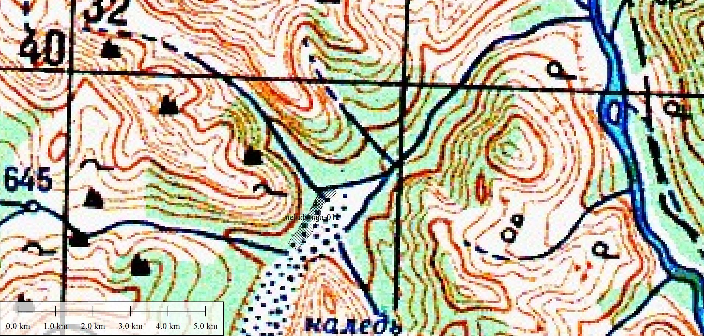
Рис. 1. Местоположение ООПТ памятник природы регионального значения «Нелюдимая».

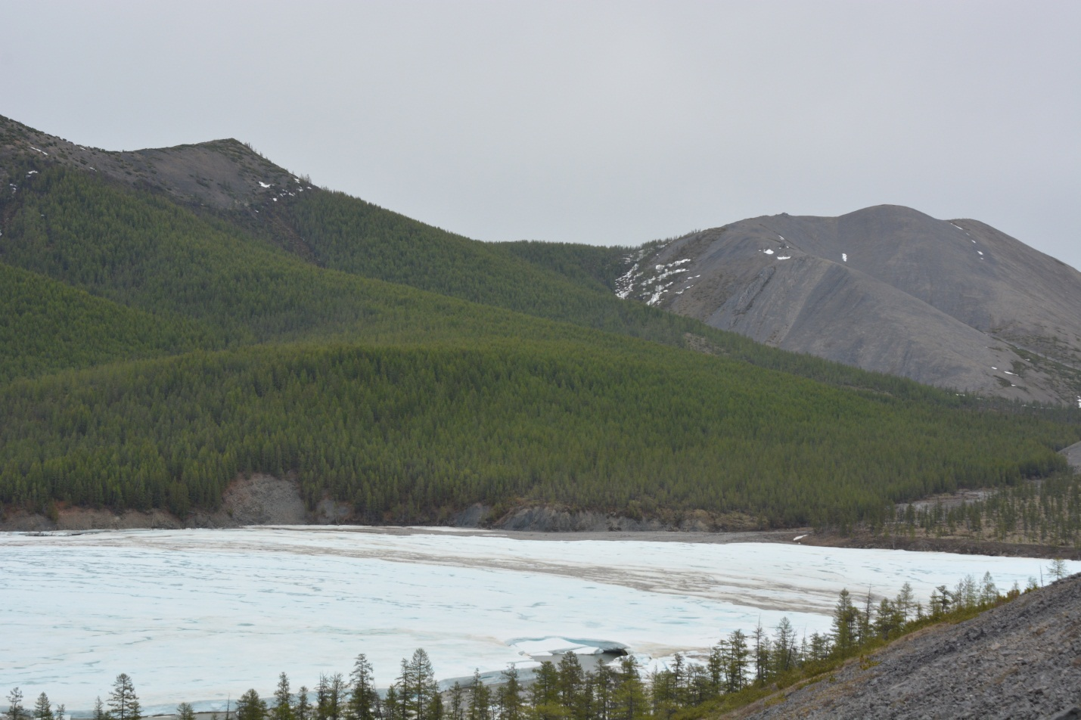

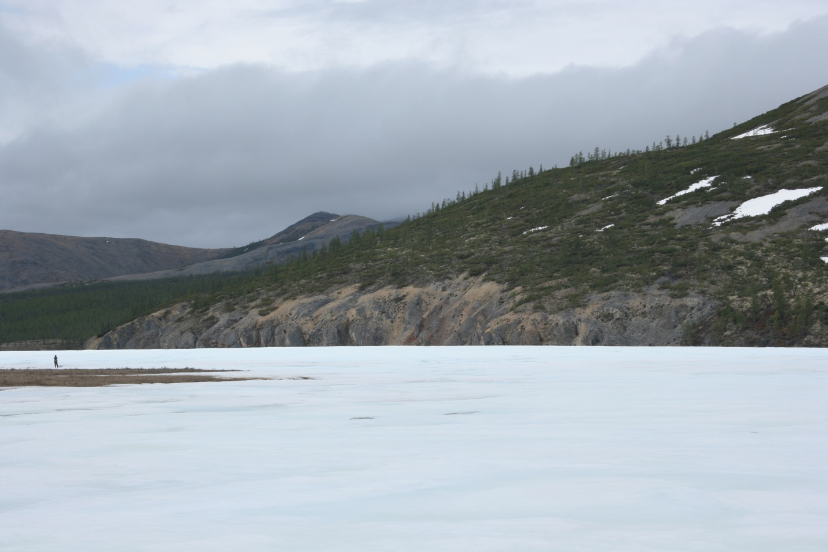
Фото 1, 2. Памятник Природы «Нелюдимая». Общий вид.

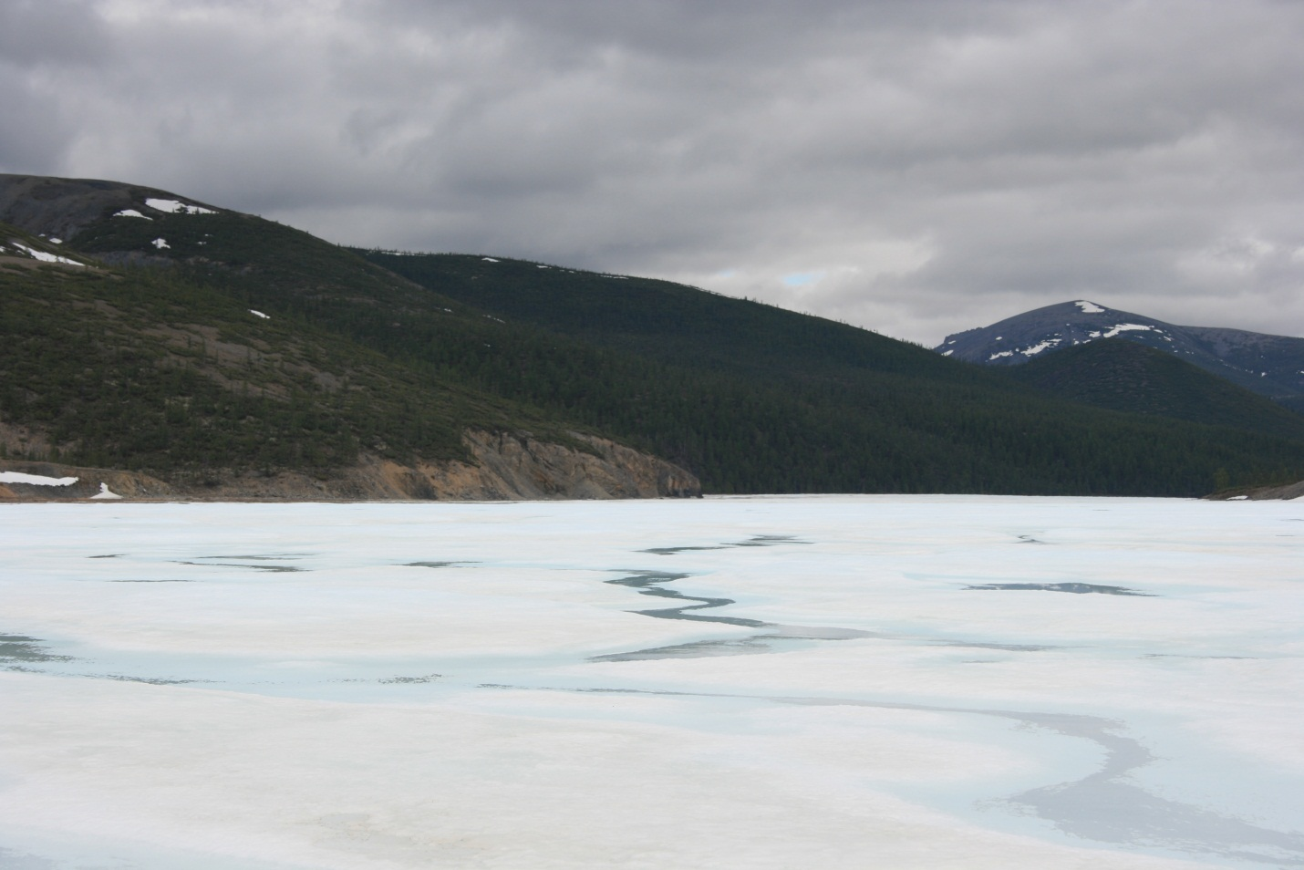

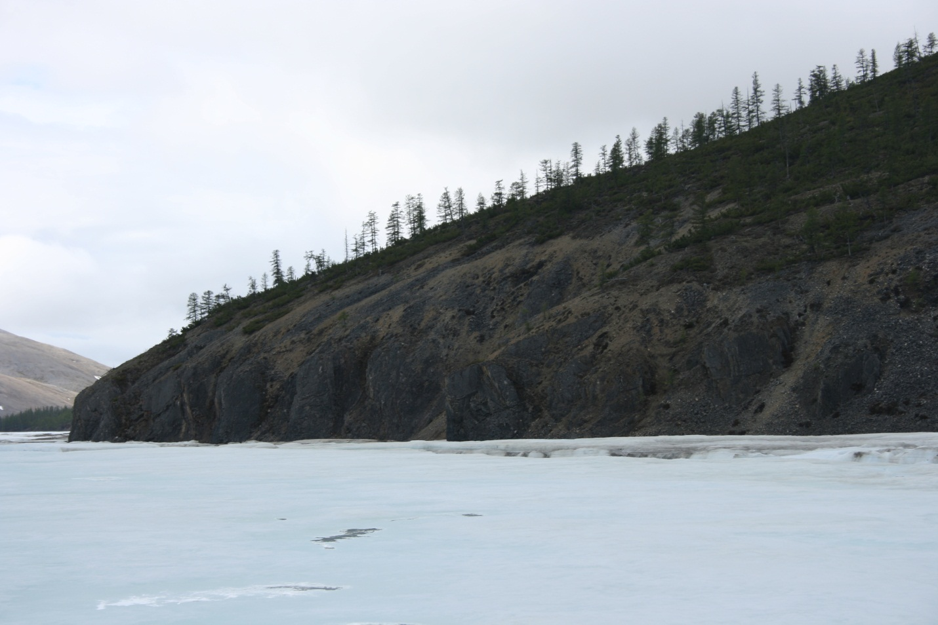
Фото 3, 4. Памятник природы Нелюдимая. Вид с наледи.

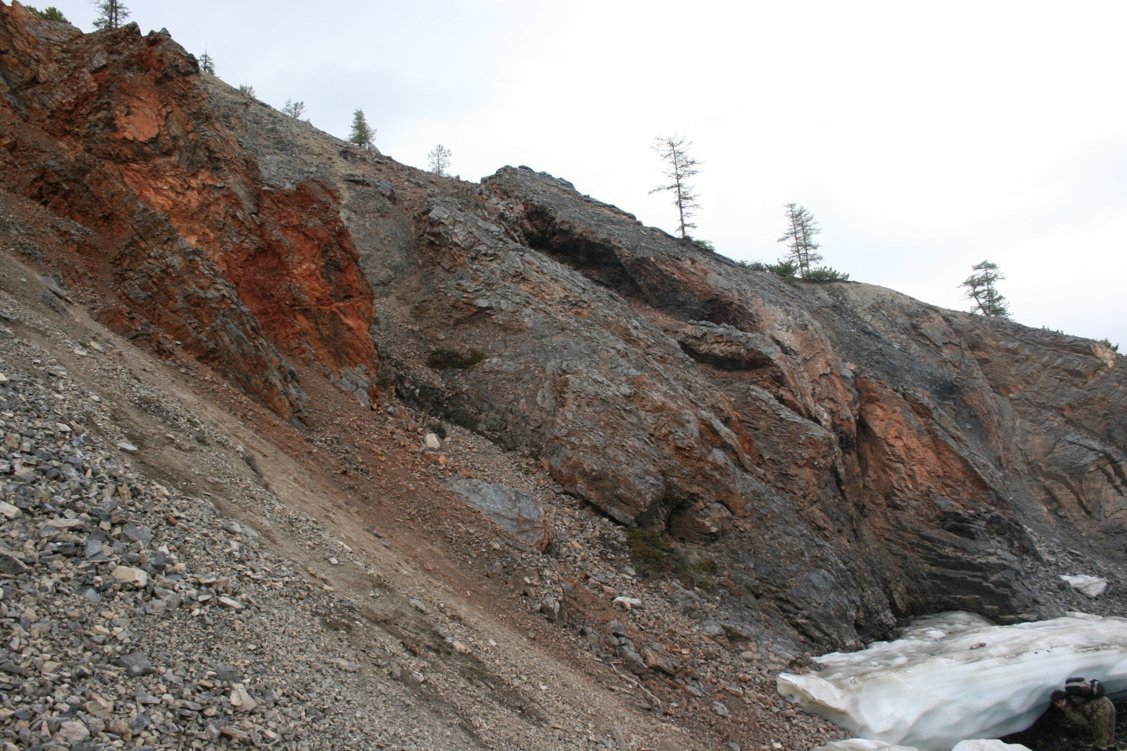

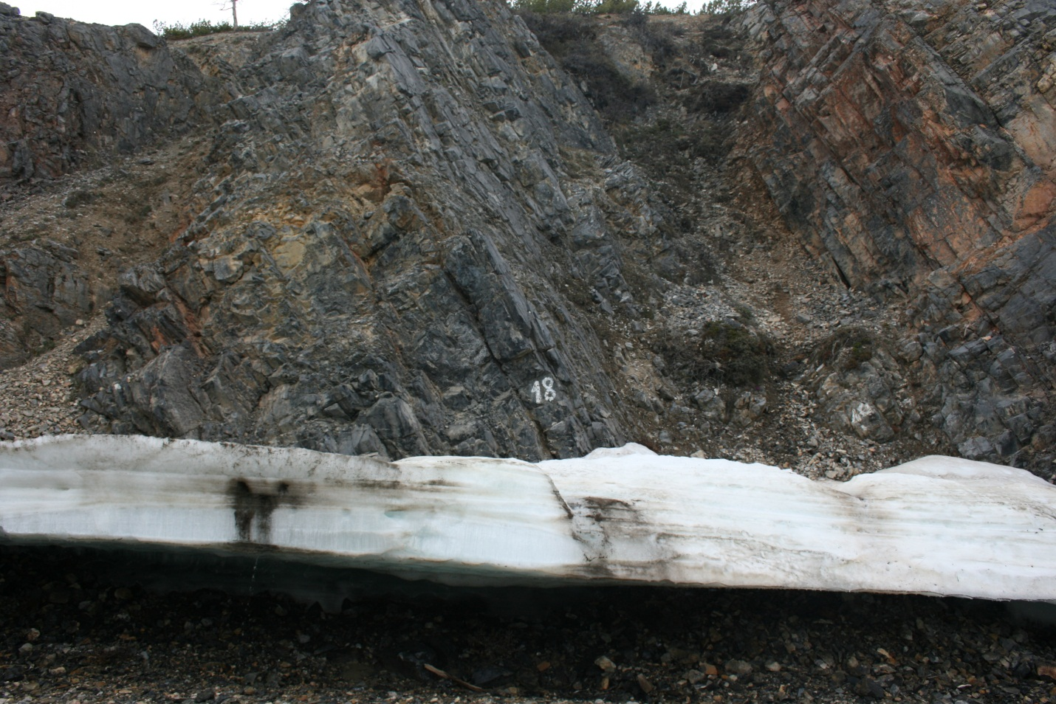
Фото 5, 6. Памятник природы Нелюдимая вблизи.

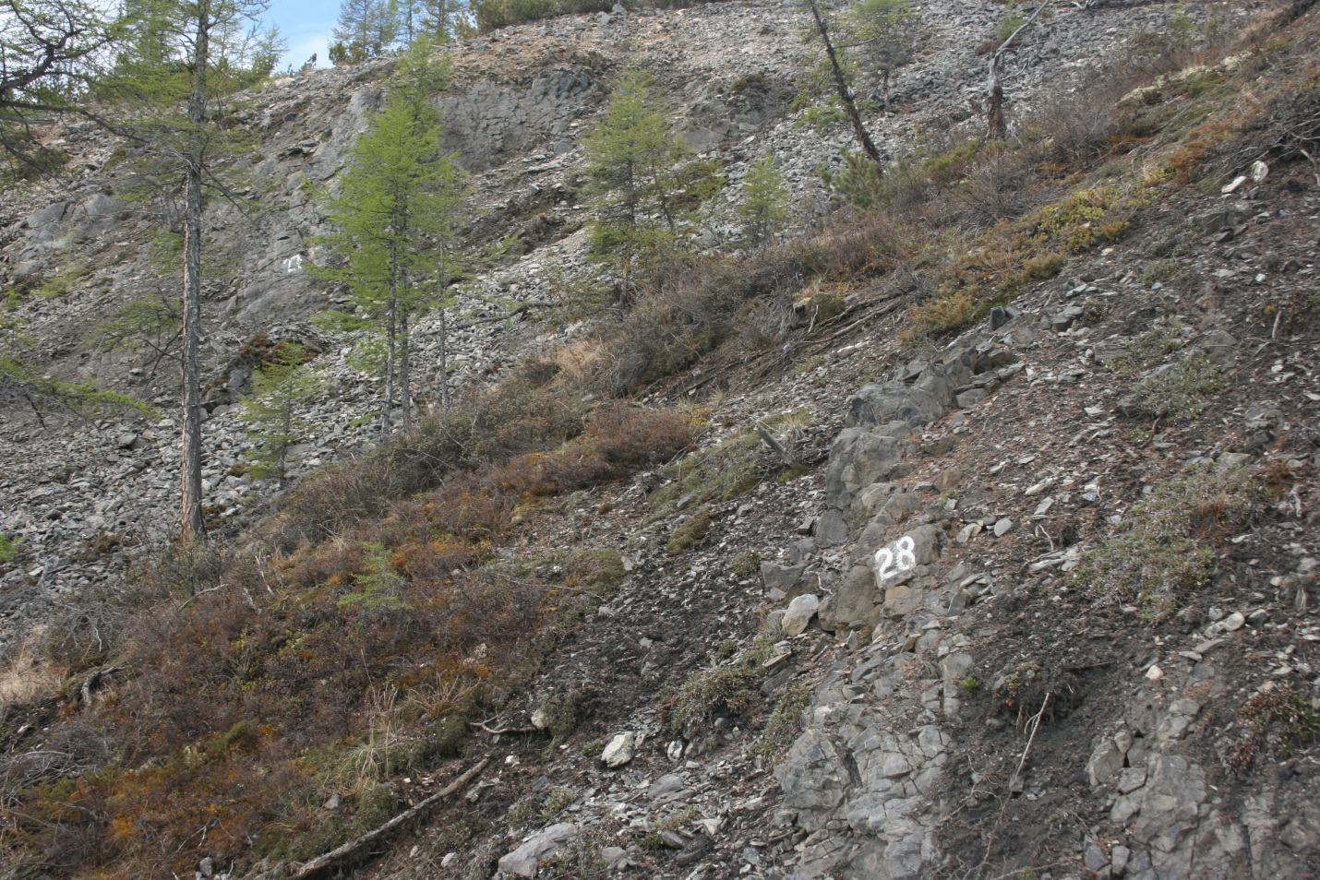

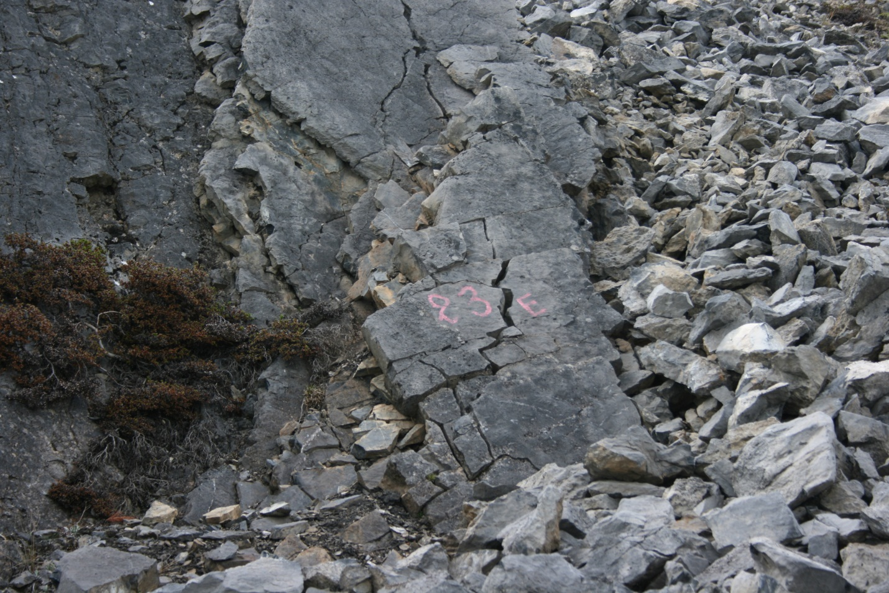
Фото 7, 8. Памятник природы Нелюдимая. Старая маркировка разрезов.

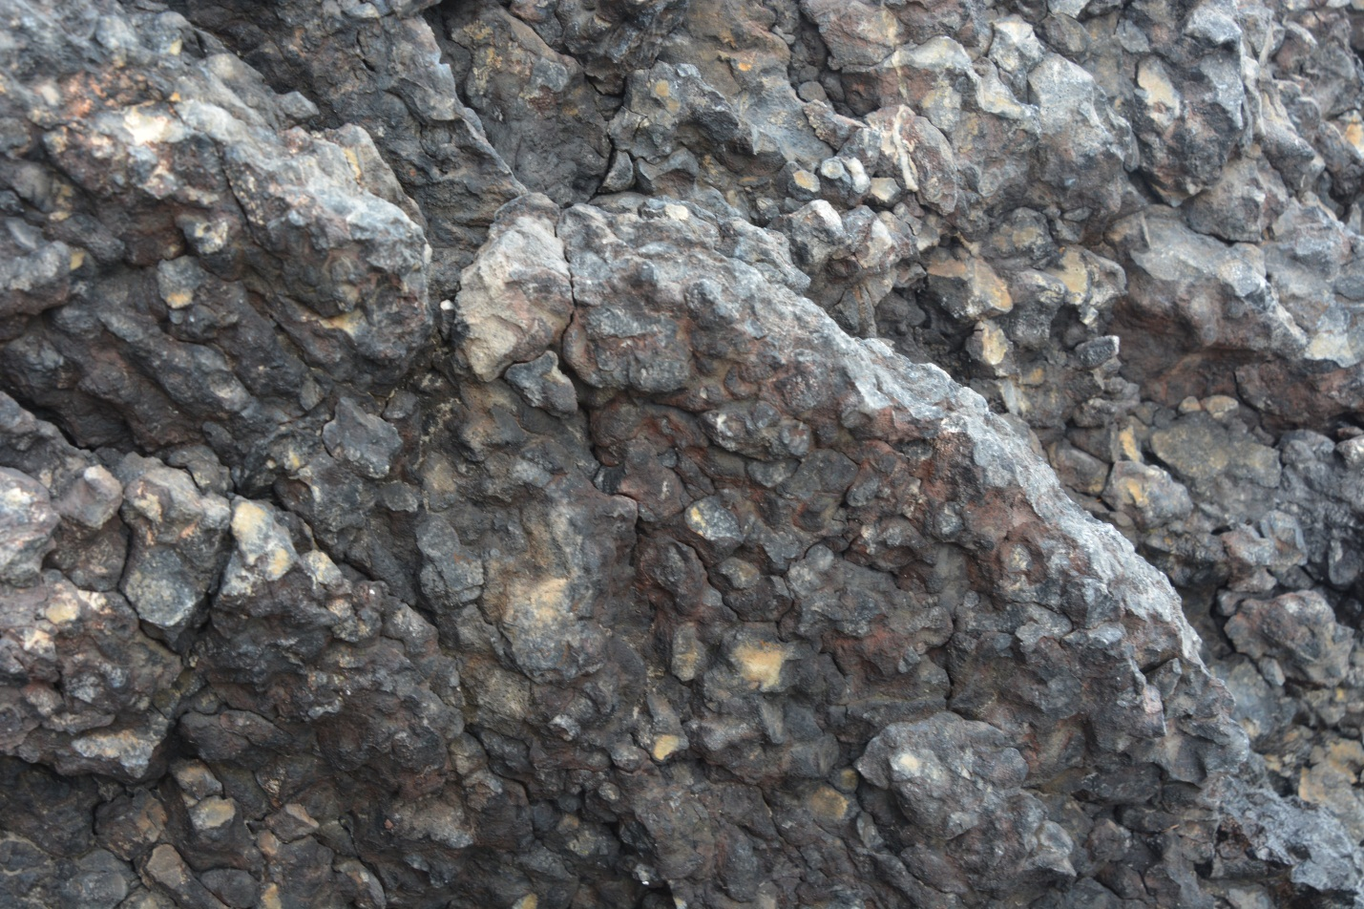

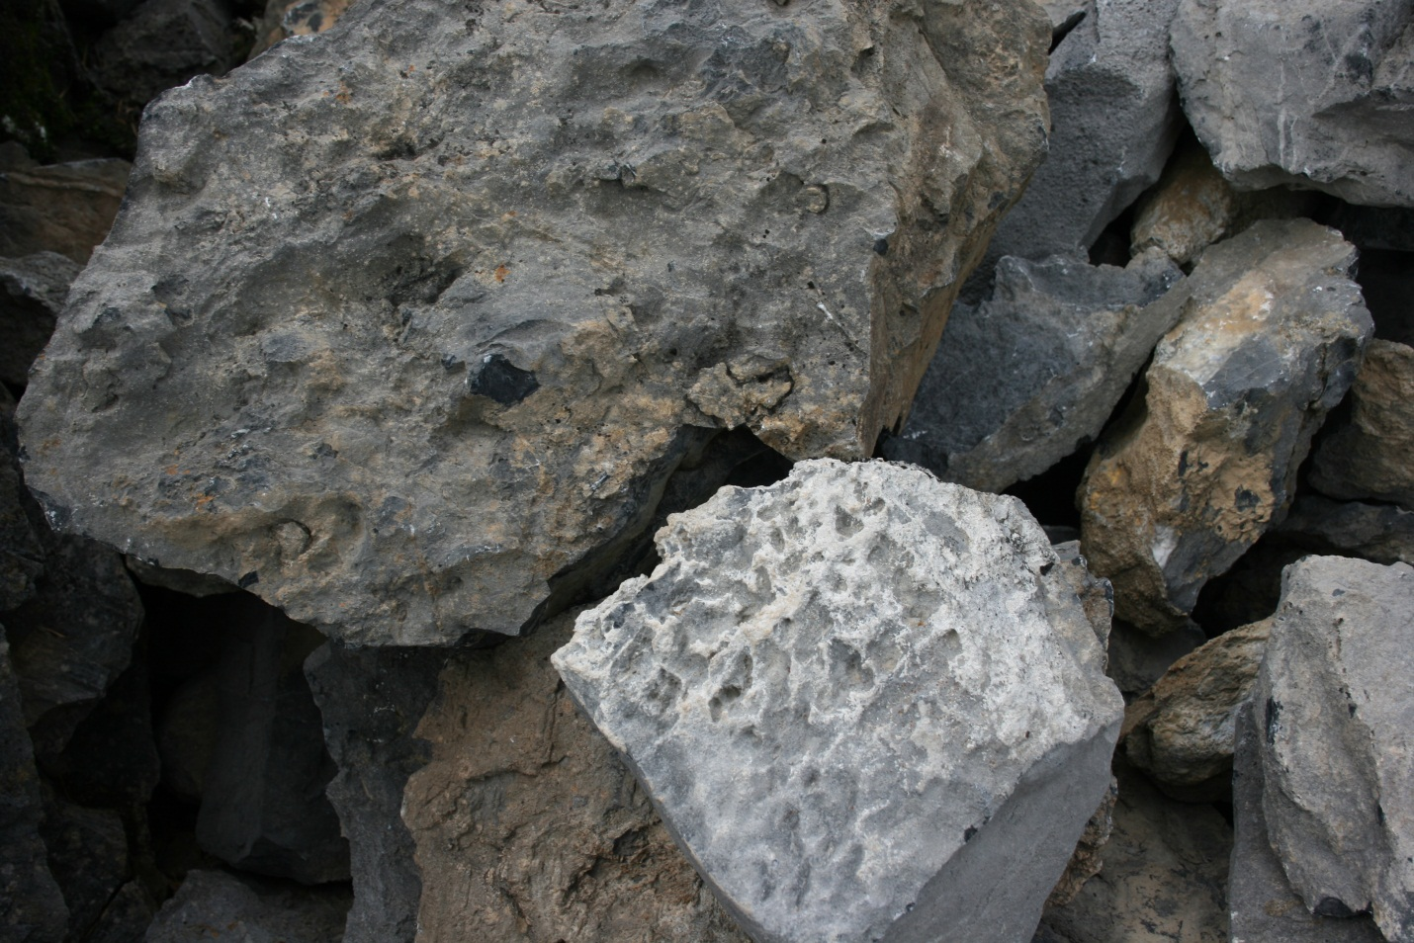

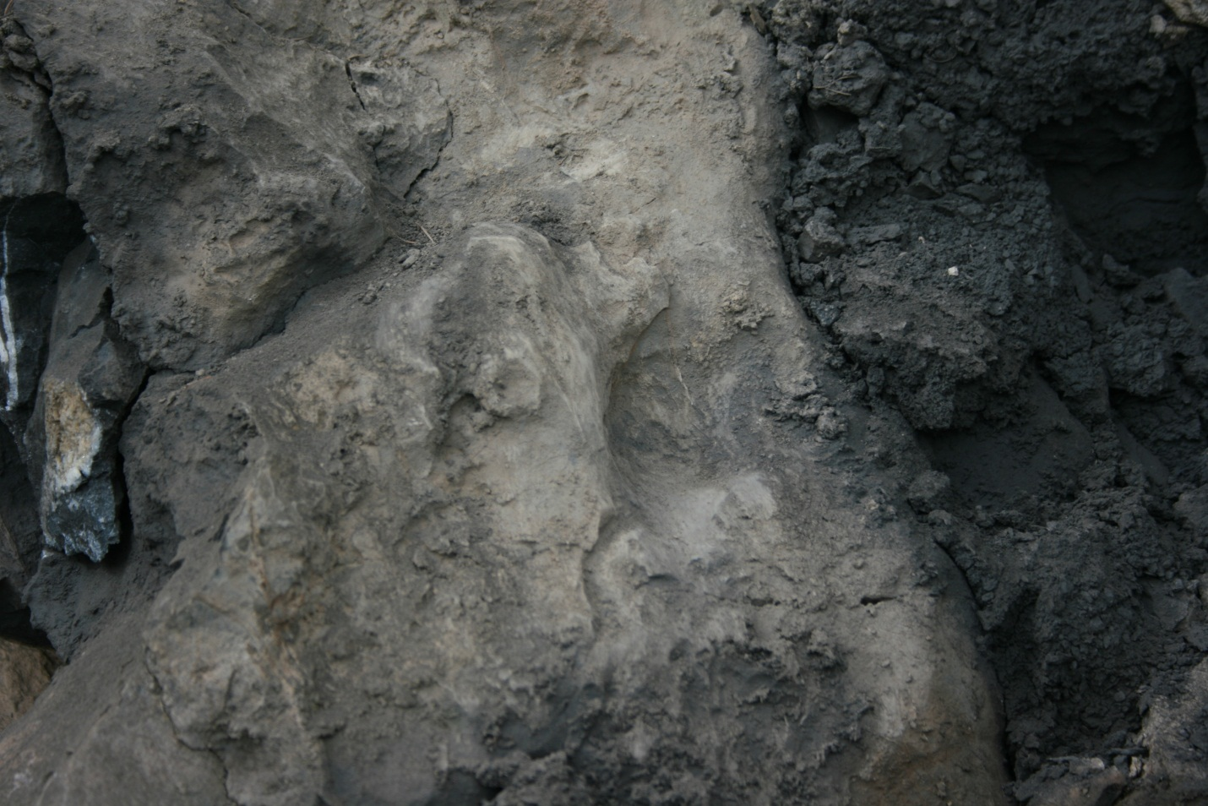

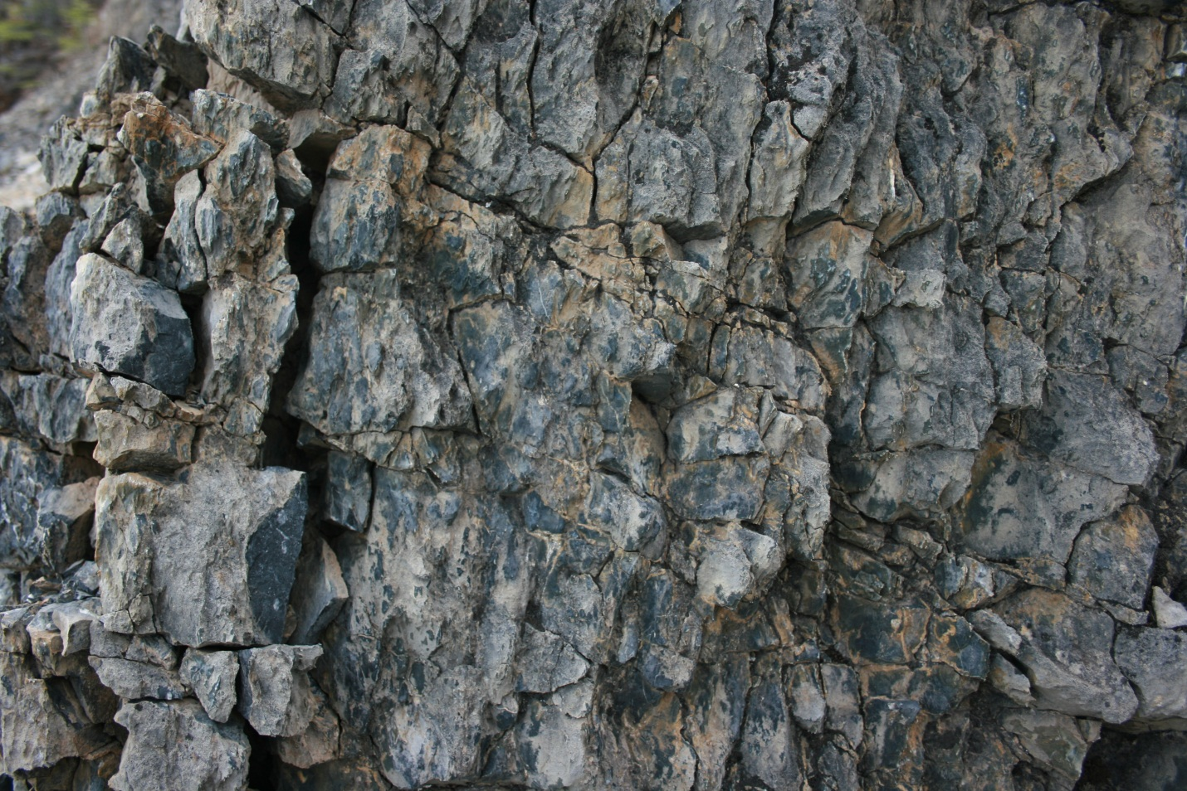

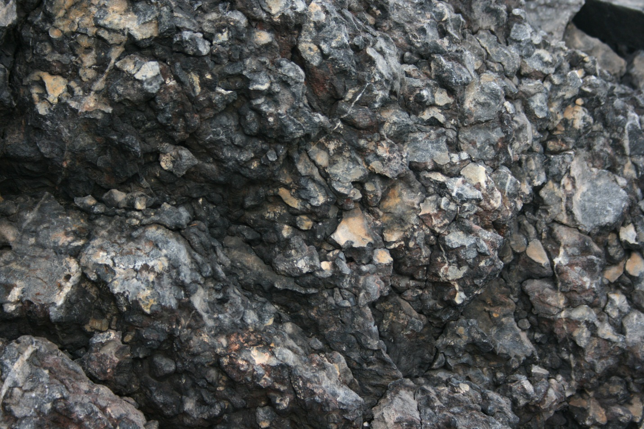
Фото 9-13. Памятник природы Нелюдимая. Окаменелости.

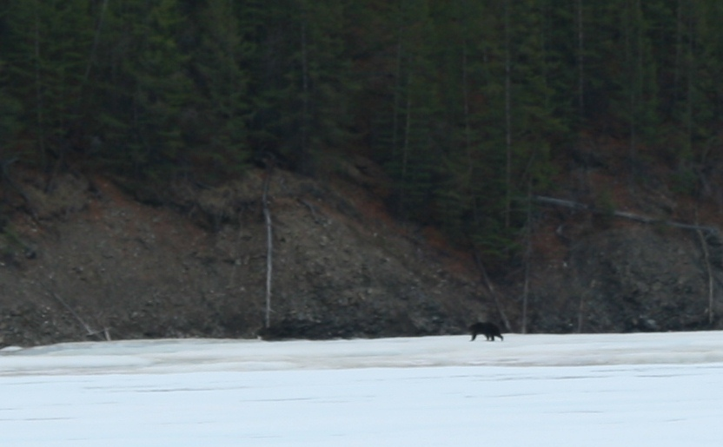
Фото 14. Памятник природы Нелюдимая. Медведь на наледи р. Нелюдимая.

